**市内すべての**

**幼稚園、**

**保育園で**

**放射線量の測定が実施されました**

**＜藤枝市の放射線量測定結果＞**

**文科省目標値＝0.19マイクロシーベルト**

|  |  |  |  |
| --- | --- | --- | --- |
| **場所** | **測定日** | **時刻** | **数値** |
| **青木橋保育園** | **9月13日** | **14:55** | **0.083** |
| **青島こども園** | **〃** | **14:20** | **0.079** |
| **駿河台幼稚園** | **〃** | **13:25** | **0.068** |
| **ふじのはな保育園** | **〃** | **13:10** | **0.080** |
| **前島保育園** | **〃** | **11:20** | **0.070** |
| **ひよこ保育園** | **〃** | **10:50** | **0.064** |
| **高洲幼稚園** | **〃** | **13:30** | **0.076** |
| **高洲南幼稚園** | **〃** | **9:20** | **0.069** |
| **単位はマイクロシーベルト　砂場中央での測定値** | | | |

詳細はｲﾝﾀｰﾈｯﾄ検索「放射線測定結果藤枝市」で検索してください。

**小さな子供は、放射能の影響をうけやすく、私自身小学校３年と４歳の二人の子供をもつ父親として、とても心配です。**

**福島の事故で、政府は情報をまともに示す事もせず、「心配ないレベル」「念のための避難だ」と根拠のない安全宣言を繰り返し、国民の不信を買いました。**

**私は、藤枝市に対し、子供達の集まる学校や幼稚園、公園等の放射線量を測定し、公表するように副市長に申し入れを行い（６月１４日）、９月１３日、藤枝市はすべての幼稚園と保育園で測定を実施、ホームページ等で公表しました。**

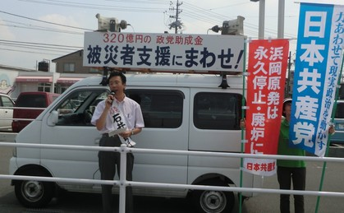

**一回だけの測定にとどまらずに！**

**石井みちはる　藤枝市議会議員**

**大石のぶお議員（右から二人目）と、放射線量の測定・公表を求めて、桜井藤枝副市長（中央）に申入れ**

**2011年6月14日**

**今回、異常値は検出されませんでしたが、この測定は1回だけです。しかし、放射能はセシウム137にしても、半減するのに30年はかかると言われています。一度の測定で、よい結果が出たからと言ってこれからも安心だ、とはならないのです。**

**8月に私たちは高洲地区8か所で独自に測定しましたが、他地区の方から「私のところも測定して」などの声も寄せられ、自分の住む所の放射能値はどうなっているのか？市民はとても関心を持っていると思います。**

**測定機は10万円程度。焼津では、毎週測定しています。藤枝市は“危機管理”を重点戦略として掲げています。継続して測定し公表するよう求めていきます。**

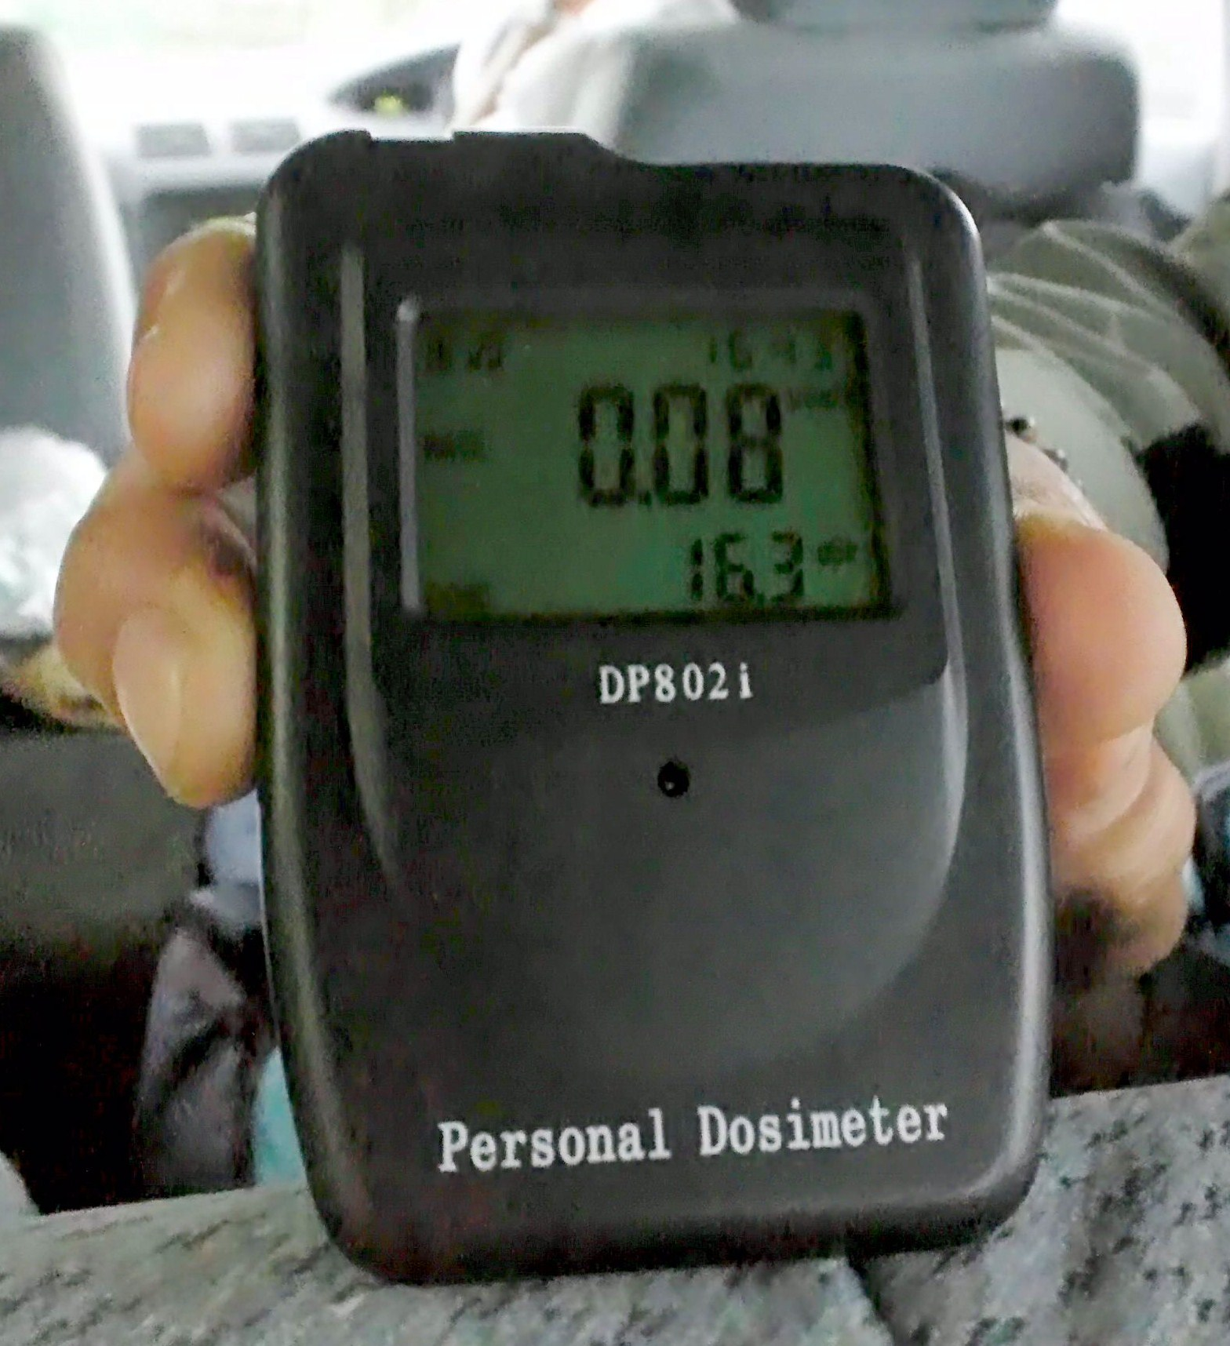

**私達が使用した**

**放射能測定機**

**日本共産党　藤枝市議会議員**

**石井みちはる議会報告　第6号**

**ＴＥＬ　054-643-6898**

|  |  |
| --- | --- |
| **石井みちはる** | **検索** |

